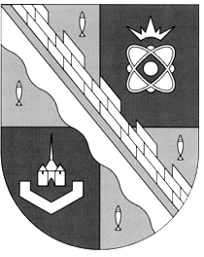
СОВЕТ ДЕПУТАТОВ МУНИЦИПАЛЬНОГО ОБРАЗОВАНИЯ
СОСНОВОБОРСКИЙ ГОРОДСКОЙ ОКРУГ ЛЕНИНГРАДСКОЙ ОБЛАСТИ
(ТРЕТИЙ СОЗЫВ)

Р Е Ш Е Н И Е

от 19.06.2019 года № 59

«О признании утратившим силу решения совета депутатов от 15.10.2014 №7 «Об утверждении условий контракта для главы администрации муниципального образования Сосновоборский городской округ в части, касающейся осуществления полномочий по решению вопросов местного значения»

В связи с внесением изменений в Устав муниципального образования Сосновоборский городской округ Ленинградской области, совет депутатов Сосновоборского городского округа
Р Е Ш И Л:

1. Признать утратившим силу решение совета депутатов от 15.10.2014 №7 «Об утверждении условий контракта для главы администрации муниципального образования Сосновоборский городской округ в части, касающейся осуществления полномочий по решению вопросов местного значения».
2. Настоящее решение вступает в силу со дня официального опубликования в городской газете «Маяк» и вступления в силу решения совета депутатов от 22 мая 2019 года № 46 «О внесении изменений в Устав муниципального образования Сосновоборский городской округ Ленинградской области» и подлежит применении с момента начала работы вновь избранного состава совета депутатов Сосновоборского городского округа четвертого созыва.

Глава Сосновоборского
городского округа А.В. Иванов

